РАЗРАБОТКА ИИ-АГЕНТА С ВОЗМОЖНОСТЬЮ ГЕНЕРАЦИИ РЕЧИ

Сальников С.С., Ячменева Н.Н.

ИМиМ им. Воровича, ЮФУ

Ростов-на-Дону
sesalnikov@sfedu.ru, nnyachmeneva@sfedu.ru
На сегодняшний день область разработки и использования моделей искусственного интеллекта в среде транскрибирования и генерации аудио является одной из передовых в сфере машинного обучения и искусственного интеллекта.
Некоторыми из приложений моделей из этой среды являются автоматическое транскрибирование и обобщение информации из аудио формата, использование ИИ ассистентов в бизнесах для обслуживания клиентов или, например, подбора персонала. Компании вроде Deepgram предлагают решения для транскрипции и перевода звонков, что позволяет предоставлять услуги клиентам без дополнительных переводчиков. Итальянская компания Cabolo предлагает коммерческую систему транскрипции совещаний с защитой от утечки данных, путем локальной развертки модели без отправки данных в сеть.
В области здравоохранения начинают применяться ИИ-агенты секретари, которые автоматически транскрибируют и обобщают разговор доктора с пациентом во время приема. Также технологии транскрибирования и синтеза речи могут широко применяться для улучшения технологий доступности для людей с ограниченными возможностями. Голландский стартап Whispp разработал технологию преобразования шепота или неразборчивой речи в полноценную для людей с нарушениями речи.
Основными тенденциями на рынке моделей искусственного интеллекта для транскрипции и синтеза речи являются:
1. Узкая специализация: проекты затачиваются под определенные задачи, вместо создания универсального продукта.
2. Работа в реальном времени: минимизация задержек между сообщениями во много раз улучшает пользовательский опыт.
3. Приоритет на приватности: пользователи отдают предпочтения решениям, работающим на устройстве или в изолированной среде компании.
Данная работа, создавалась в первую очередь как эксперимент в области повышения доступности и облегчения использования больших языковых моделей с потенциалом использования в качестве личного ассистента или чат-бота.
Главным испытанием в создании такой системы стал выбор модели для генерации аудио, так как изначально предполагалась возможность клонирования речевых паттернов и голоса по голосу пользователя, либо по предоставленной пользователем записи. Среди доступных библиотек и сервисов лидирующими в сфере синтеза речи с возможностью клонирования голоса являются Chatterbox TTS от Resemble AI и сервис озвучания от Eleven Labs. Оба сервиса имеют библиотеки для языка программирования Python, но сервис от Eleven Labs на данный момент времени не предоставляет услуги на территории Российской Федерации, а также не имеет инструментария для локального применения моделей. В свою очередь Chatterbox TTS предоставляет как коммерческие услуги по озвучиванию, так и имеют open source библиотеку на Python, позволяющую использовать модели локально.
Для реализации возможности голосового ввода была выбрана модель Whisper от OpenAI, как одна из самых проработанных моделей среди поддерживающих как английский, так и русский язык. Однако для ускорения действия приложения возможен переход на модели, оптимизированные для стриминга, например, Voxtral Transcribe 2 от Mistral.
Перед описанием рабочего цикла моделей, работающих с аудио, стоит ознакомиться с понятиями Mel- и Log-Mel спектрограмм. Эти понятия подразумевают под собой способы представления звука в задачах распознавания речи, которые отображают аудио так, чтобы он был похож на то, как его слышит человек, а не на физическое его представление.
Стандартная спектрограмма (рис. 1), где по оси X идет время, а по оси Y амплитуда частоты звука имеет один существенный недостаток – она отображает в том числе неразличимые человеческим ухом частоты, таким образом часть звука, не воспринимаемая человеком, занимает такое же количество места, что и различимая.
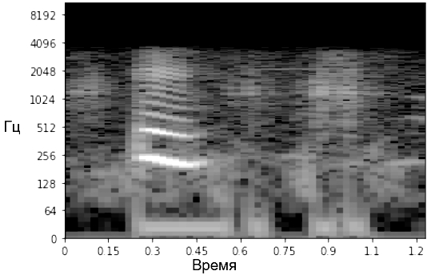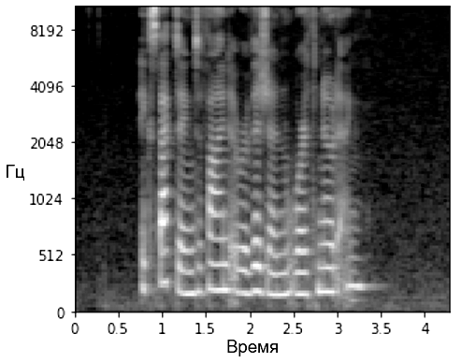
Рис. 1. Стандартная и логорифмическая mel-спектрограммы.
Для решения проблемы с использованием высокими частотами большого количества места была создана mel-шкала (от англ. melody). Серией треугольных фильтров величины частот переводятся из герц в мелы. Фильтры сужают диапазон высоких частот, сужая и саму спектрограмму. Таким образом на картинке больше места отдается под частоты, различимые ухом. Последним шагом к преобразованию физического представления звука к человеческому является логарифмизация частот. Так как ухо воспринимает звук нелинейно, то есть звук кажется в два раза громче при десятикратном увеличении частоты, необходимо взять логарифм от энергии звука, получая громкость. В итоге получаем Log-Mel спектрограмму. (рис. 1).
Модель Whisper имеет робастную архитектуру с кодировщиком и декодировщиком на основе трансформеров. Таким образов в рамках одной модели одновременно происходит транскрибирование, идентификация языка входа и перевод, что является одним из ее преимуществ. Процесс работы модели можно условно разделить на 3 стадии:
- Предобработка аудио: аудио, сэмплированное в 16 кГц, разбивается на сегменты по 30 секунд, которые затем переводятся в Log-Mel спектрограммы, которые служат входом в кодировщик, как изображения.
- Кодировка: кодировщик переводит двухмерную спектрограмму в последовательность скрытых векторов большой размерности, скрывающих в себе всю необходимую информацию об аудио, поданном на вход.
- Декодировка: многозадачная генерация текста с токенами контекста. Декодер, получив на вход набор токены контекста: токен начала процесса, токен языка, токен задачи (перевод на английский или выдача текста на языке ввода) и токен временной метки, начинает авторегрессивную генерацию текста (по одному слову, учитывая уже сгенерированные слова), на основе указаний, заложенных в токенах.
Следующим звеном в работе программы является сам процесс обработки запросов пользователя. В данный момент запросы обрабатывает LLM модель, разворачиваемая в сервисе Ollama, обеспечивающий доступ к языковым моделям, по локальному адресу, развернутых как в облачном сервисе Ollama, так и загруженных на компьютер пользователя. В перспективе возможна интеграция системы аудио ввода и вывода в такие сервисы, как n8n позволяющих реализовать на основе больших языковых моделей программы, реализующие функционал личных ассистентов, способных при передаче доступа формировать личное расписание пользователя, следить за почтой и исполнять прочие задачи.
Далее текстовый ответ языковой модели передается в модель синтеза аудио Chatterbox, а именно мультиязычный вариант системы, поддерживающий 23 языка, в том числе русский и английский языки.
Модель синтеза речи имеет следующие элементы:
- Ядро языковой модели: в основе мультиязычной системы стоит модель с 500 миллионами параметров, основанная на архитектуре Llama. Эта модель необходима для генерации семантических токенов, отображающих речь, так как позволяет анализировать лингвистические нюансы различных языков.
- Система двойной декодировки: двухэтапная система генерации высококачественного аудио:
      - Декодировщик синхронизации потоков: конвертирует семантические токены из языковой модели в Mel-спектрограмму. Техника синхронизации потоков (flow matching) является более выигрышной по сравнению с стабильной диффузией.
    - Голосовой кодировщик HIFTNet: нейросетевой кодировщик, преобразующий mel-спектрограммы в аудио.
- Параметры регулировки экспрессии: числовые значения гиперболизации для контроля эмоциональности речи, и CFG – параметр, контролирующий строгость следования сети указаниям запроса.
Разберем подробнее принцип синхронизации потоков (flow matching) для генерации медиа. В его основе лежат идеи двух других подходов: стабильной диффузии (рис. 2) и непрерывной нормализации потока. Вкратце метод синхронизации потоков заключается в том, чтобы для каждой точки шума (нормального распределения) подобрать векторное поле скоростей, которое плавно по прямой линии преобразует точки в части осмысленного медиа (звука, картинки).
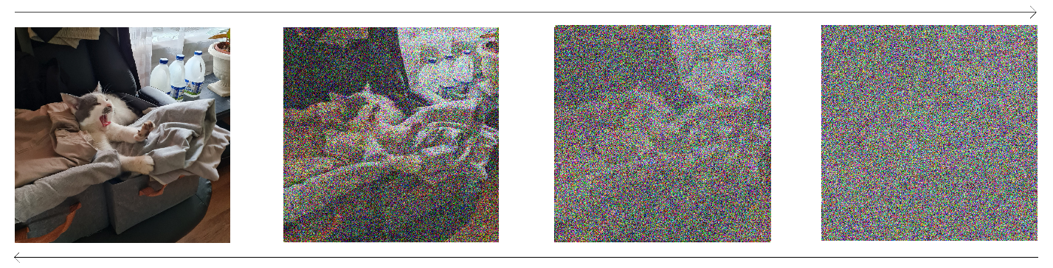
Рис. 2. Процесс генерации изображений из шума.
В отличие от диффузионной модели, которая обучается из шума постепенно удаляя точки и за большое количество шагов приходя к искомому результату, модель синхронизации потоков учится предсказывать, в каком направлении и с какой скоростью перемещаются точки шума, чтобы в конце оказаться в положении, при котором получается нужный материал (картинка, звук). Также важно уточнить, что в математической основе метода стабильной диффузии лежит решение стохастических дифференциальных уравнений, когда как в основе синхронизации потоков лежат обыкновенные дифференциальные уравнения. В итоге путь модели от шума к искомому материалу получится быстрым и прямолинейным, когда как у диффузионных моделей он более извилистый и длинный. (рис. 3)
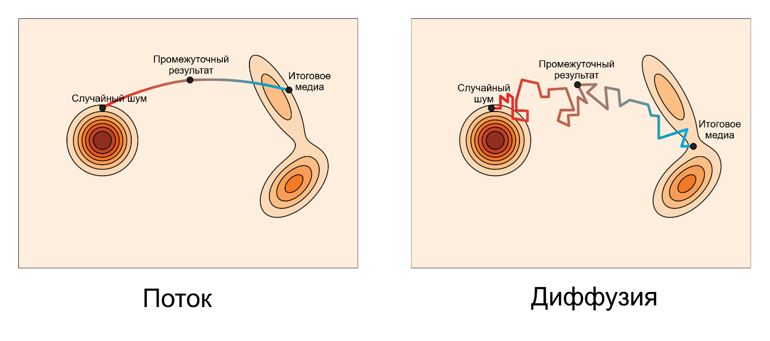
Рис. 3. Различие очистки шума в методах синхронизацией потоков и скрытой диффузией.
После генерации mel-спектрограмм мы переводим их в аудио с помощью HIFTNet. Разберем, что делает эта модель. После получения спектрограммы начинает работу нейронная сеть, отвечающая за предсказание фундаментальной частоты (F0), которая необходима для генерации гармонических колебаний голоса. Далее с найденным F0 генерируется гармонический-и-шумовой источник (harmonic-plus-noise source). Для генерации голосовых частот используются колебания F0, а для неголосовые звуки основываются на Гауссовском шуме. Затем оригинальная mel-спектрограмма и сгенерированный источник обрабатываются вместе в частотно-временной области (представление сигналов в виде непрерывной последовательности частот во времени) нейронным фильтром источника (NSF) для улучшения качества полученного сигнала.
Финальным шагом генерации является Обратное кратковременное преобразование Фурье для восстановления звукового сигнала из частотной области. Данное преобразование является одним из главных шагов оптимизации в работе модели и напрямую заимствовано из модели ISTFTNet.
Дополнения в работе TTS модели:
- На вход в обязательном порядке подаются текст и id языка, и опционально аудио референс для клонирования голоса.
- Если предоставлен аудио референс, то речевой кодировщик извлекает из него смысловой вектор (эмбддинги) речи, говорящего. Оптимальными рефернсами для извлечения речевых и голосовых паттернов являются записи длиной 10–20 секунд с речью одного человека без длительных пауз.
- Входной текст, id языка и смысловой вектор (эмбеддинги) речи обрабатываются языковой моделью, вырабатывая семантические токены для отображения речи.
- Декодер синхронизации потока преобразует семантические токены в спектрограммы.
- Аудио кодировщик HIFTNet синтезирует речь по mel-спектрограммам, а также в связи со стандартами ответственного ИИ в запись встраивается неразличимый водяной знак Perth, для хранения информации о способе генерации записи.
- В результате получаем естественную речь на необходимом языке с голосом по умолчанию или клонированным с референса.
В заключении, стоит отметить, что приложения с возможностью нейросетевой транскрипции речи и последующим озвучиванием текста с помощью моделей машинного обучения позволяют добиться решения большого количества актуальных в современном мире задач. Однако для большинства задач, как указывалось раньше одним из ключевых факторов применимости приложения является быстродействие. Для оптимальности время ответа нейросети не должно превышать 3 секунд, а лучше, чтобы задержка выдачи запроса была меньше одной секунды в среднем, а в случае моделей для транскрипции аудио и генерации аудио работа происходила в реальном времени, то есть аудио в реальном времени делится на сегменты и преобразуется в текст и наоборот.
Для решения данных задач при разработке приложения можно применить следующие техники: использование моделей, оптимизированных для стриминга (работы в реальном времени) “из коробки”, например, замена модели Whisper на менее точные, но быстрые. В случае нашего приложения это допустимо, так как транскрипция аудио ввода интерпретируется большой языковой моделью, которые неприхотливы к пунктуации и правописанию запросов, пока их семантическое значение сохраняется. Другой подход – оптимизация моделей под потоковую работу вручную. Например, для модели Chatterbox уже существуют руководства и работы третьих сторон для оптимизации работы модели, а также сами Resemble AI предоставляют корпоративные решения для стриминга “под ключ”.
Литература:
- Yinghao Aaron Li, Cong Han, Xilin Jiang, Nima Mesgarani HiFTNet: A Fast High-Quality Neural Vocoder with Harmonic-plus-Noise Filter and Inverse Short Time Fourier Transform. Department of Electrical Engineering, Columbia University, USA, 2023, — URL: https://ar5iv.labs.arxiv.org/html/2309.09493

